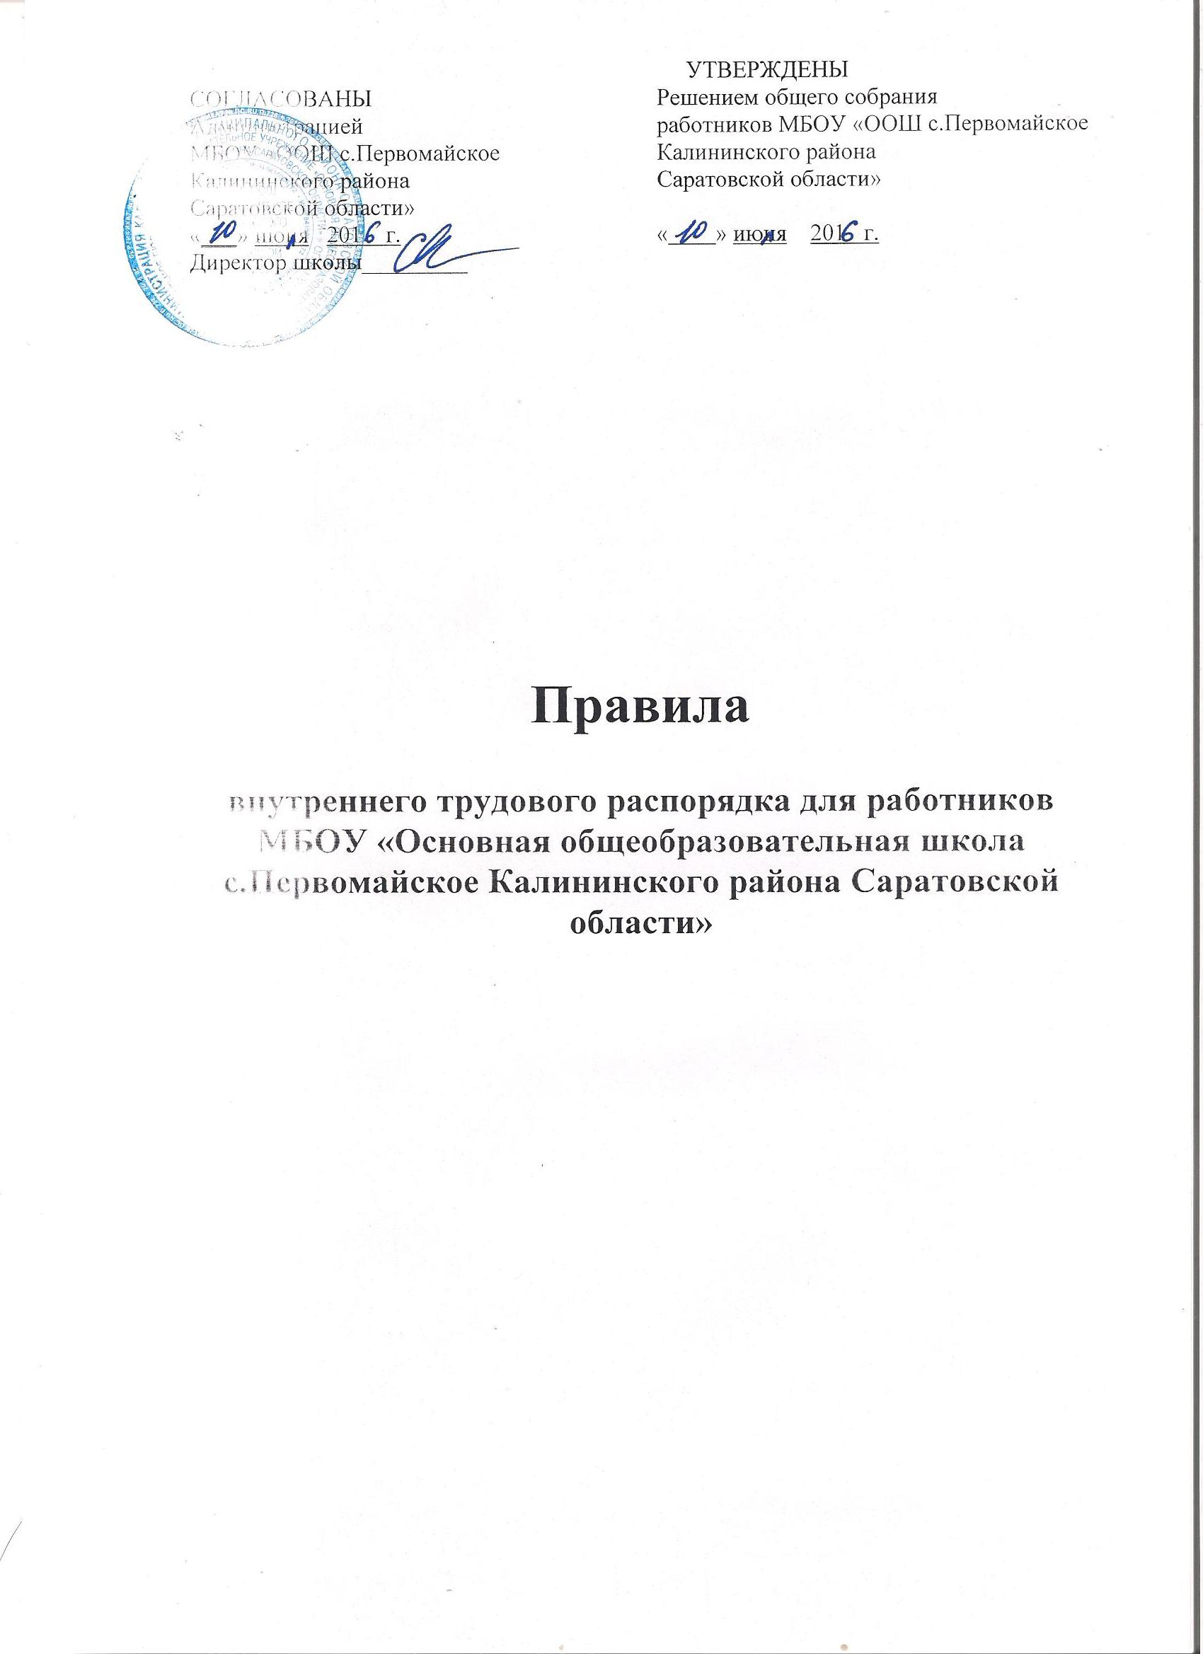

I. Общие положения
1.1. Правила внутреннего трудового распорядка способствуют: укреплению трудовой дисциплины, рациональному использованию рабочего времени, повышению результативности труда, высокому качеству работы, обязательны для исполнения всеми работниками школы.
1.2. Каждый работник школы несет ответственность за качество образования и его соответствие государственным образовательным стандартам, за соблюдение трудовой и производственной дисциплины.
1.3. Вопросы, связанные с применением правил внутреннего трудового распорядка, решаются администрацией школы в пределах предоставленных ему прав, а в случаях, предусмотренных действующим законодательством, совместно или по согласованию с профсоюзным комитетом.
II. Порядок приема, перевода и увольнения работников школы
2.1. Прием на работу и увольнение работников школы осуществляет директор школы.
2.2. В том случае, когда педагогические работники принимаются на работу по контракту, контракт заключается на срок не менее двух лет. Решение о продлении контракта или его расторжении принимается директором школы в соответствии с Трудовым кодексом Российской Федерации и доводится до сведения работника не позднее июня текущего года.
2.3. На педагогическую работу принимаются лица, имеющие необходимую профессионально-педагогическую квалификацию, соответствующую требованиям квалификационной характеристики по должности и полученной специальности, подтвержденной документами об образовании.
2.4. К педагогической деятельности в школе не допускаются лица, которым она запрещена приговором суда или по медицинским показаниям, а также лица, имеющие судимость за определенные преступления. Перечни соответствующих медицинских противопоказаний и составов преступлений устанавливаются законом.
2.5. При приеме на работу (заключение трудового договора) работник обязан представить администрации следующие документы:
- медицинское заключение о состоянии здоровья;
- паспорт или иной документ, удостоверяющий личность;
- трудовую книжку, за исключением случаев, когда трудовой договор заключается впервые или работник поступает на работу на условиях совместительства;
- копию ИНН;
- страховое свидетельство государственного пенсионного страхования;
- документы воинского учета - для военнообязанных и лиц, подлежащих призыву на военную службу;
- справку о наличии (отсутствии) судимости и (или) факта уголовного преследования, либо о прекращении уголовного преследования по реабилитирующим основаниям;
- документ о соответствующем образовании. Прием на работу без перечисленных выше документов не допускается.
2.6. Запрещается требовать от лиц при приеме на работу документы, представление которых не предусмотрено законодательством.
2.7. Прием на работу оформляется подписанием трудового договора (контракта) в письменной форме между работником и представителем администрации.
2.8. После подписания трудового договора (контракта) администрация издает приказ о приеме на работу, который доводится до сведения работника под расписку в трехдневный срок со дня подписания трудового договора (контракта).
В нем должны быть указаны наименование должности в соответствии с Единым тарификационным справочником работ и профессий рабочих, квалификационным справочником должностей служащих или штатным расписанием и условия оплаты труда.
2.9. Перед допуском к работе вновь поступившего работника администрация обязана:
ознакомить работника с условиями, его должностной инструкцией, условиями оплаты труда, разъяснить его права и обязанности;
ознакомить работника с настоящими Правилами, проинструктировать его по правилам техники безопасности, производственной санитарии, противопожарной безопасности и организации охраны жизни и здоровья детей, с оформлением инструктажа в журнале установленного образца.
2.10. На всех работников, проработавших свыше 5 дней, ведутся трудовые книжки в установленном порядке, на работающих по совместительству трудовые книжки ведутся по основному месту работы.
2.11. На каждого работника школы ведется личное дело, которое состоит из личного листка по учету кадров, автобиографии, копии документа об образовании, материалов по результатам аттестации. После увольнения работника его личное дело хранится в школе бессрочно.
2.12. Прекращение трудового договора может иметь место только по основаниям, предусмотренным законодательством (ст. 73, 75, 78, 80, 81, 83, 84 Трудового кодекса Российской Федерации). Работники имеют право расторгнуть трудовой договор, предупредив письменно администрацию школы за две недели. Прекращение трудового договора оформляется приказом по школе.
2.13. В день увольнения администрация школы производит с работником полный денежный расчет и выдает ему трудовую книжку с внесенной в нее записью об увольнении. Запись о причине увольнения в трудовую книжку вносится в соответствии с формулировками законодательства и со ссылкой на статью и пункт закона. Днем увольнения считается последний день работы.
III. Основные обязанности работников
3.1. Работники школы обязаны: – работать честно и добросовестно, строго выполнять учебный режим, распоряжения администрации школы, обязанности, возложенные на них уставом школы, правилами внутреннего трудового распорядка, положениями и должностными инструкциями;
– соблюдать дисциплину труда — основу порядка в школе, вовремя приходить на работу, соблюдать установленную продолжительность рабочего времени, максимально используя его для творческого и эффективного выполнения возложенных на них обязанностей, воздерживаться от действий, мешающих другим работникам выполнять свои трудовые обязанности, своевременно и точно исполнять распоряжения администрации;
–всемерно стремиться к повышению качества выполняемой работы, не допускать упущений в ней, строго соблюдать исполнительскую дисциплину, постоянно проявлять творческую инициативу, направленную на достижение высоких результатов трудовой деятельности;
–соблюдать требования техники безопасности и охраны труда, производственной санитарии, гигиены, противопожарной охраны, предусмотренные соответствующими правилами и инструкциями;
– быть всегда внимательными к детям, вежливыми с родителями учащихся и членами коллектива;
–систематически повышать свой теоретический, методический и культурный уровень, деловую квалификацию;
–быть примером достойного поведения и высокого морального долга на работе, в быту и общественных местах, соблюдать правила общежития;
–содержать свое рабочее место в чистоте и порядке, соблюдать установленный порядок хранения материальных ценностей и документов;
–беречь и укреплять собственность школы (оборудование, инвентарь, учебные пособия и т. д.), экономно расходовать материалы, электроэнергию, воспитывать у обучающихся (воспитанников) бережное отношение к имуществу;
–проходить в установленные сроки периодические медицинские осмотры.
3.2. Педагогические работники школы несут полную ответственность за жизнь и здоровье детей во время учебно-воспитательного процесса, внеклассных и внешкольных мероприятий. Обо всех случаях травматизма обучающихся работники школы обязаны сообщить, в письменном виде, администрации школы.
3.3. Приказом директора школы в дополнение к учебной работе на учителей может быть возложено классное руководство, заведование учебными кабинетами, организация трудового обучения, а также выполнение других образовательных функций.
IV. Основные обязанности администрации
4.1. Администрация школы обязана:
–обеспечивать соблюдение работниками школы обязанностей, возложенных на них уставом школы и правилами внутреннего трудового распорядка;
–создать условия для улучшения качества работы, своевременно подводить итоги, поощрять передовых работников с учетом мнения трудового коллектива, Совета школы, повышать роль морального и материального стимулирования труда, создать трудовому коллективу необходимые условия для выполнения ими своих полномочий;
–способствовать созданию в трудовом коллективе деловой творческой обстановки, поддерживать и развивать инициативу и активность работников; обеспечивать их участие в управлении школой в полной мере используя собрания трудового коллектива, производственные совещания и различные формы общественной деятельности;
–своевременно рассматривать замечания работников, правильно организовать труд работников школы в соответствии с их специальностью и квалификацией, закрепить за каждым из них определенное место для образовательной деятельности;
–обеспечить исправное состояние оборудования, охрану здоровья и безопасные условия труда;
–обеспечивать систематическое повышение профессиональной квалификации работников школы, проводить аттестацию педагогических работников, создавать необходимые условия для совмещения работы с обучением в учебных заведениях;
–обеспечить соблюдение трудовой и производственной дисциплины, своевременно применять меры воздействия к нарушителям трудовой дисциплины, учитывая при этом мнение коллектива;
–не допускать к исполнению своих обязанностей в данный рабочий день работника, появившегося на работе в нетрезвом состоянии, принять к нему соответствующие меры согласно действующему законодательству;
–создать нормальные санитарно-гигиенические условия (освещенность рабочего места, температурный режим, электробезопасностъ и т. д.);
–своевременно производить ремонт школы, добиваться эффективной работы технического персонала;
–обеспечивать сохранность имущества школы, его сотрудников и обучающихся;
–обеспечивать систематический контроль за соблюдением условий оплаты труда работников и расходованием фонда заработной платы; чутко относиться к повседневным нуждам работников школы, обеспечивать предоставление им установленных льгот и преимуществ, при возможности содействовать улучшению их жилищно-бытовых условий.
4.2. Администрация школы несет ответственность за охрану труда и безопасность обучающихся во время пребывания их в школе и участия в мероприятиях, организуемых школой. Обо всех случаях травматизма сообщать в соответствующие органы образования в установленном порядке.
V. Права
5.1. Педагогические работники имеют право работать по совместительству в других организациях, учреждениях в свободное от основной работы время, но не в ущерб основной работе.
5.2. Административные и педагогические работники добровольно проходят раз в пять лет аттестацию согласно «Положению об аттестации педагогических и руководящих работников».
VI. Рабочее время и его использование
6.1. Рабочее время педагогических работников определяется учебным расписанием и должностными обязанностями, возлагаемыми на них уставом школы и правилами внутреннего трудового распорядка.
6.2. Учебную нагрузку педагогических работников устанавливает директор школы с учетом мнения трудового коллектива до ухода работника в отпуск. При этом необходимо учитывать:
-объем учебной нагрузки устанавливается исходя из принципов преемственности с учетом квалификации учителей;
- объем учебной нагрузки меньше нормы часов за ставку заработной платы устанавливается только с письменного согласия работника;
-объем учебной нагрузки должен быть стабильным на протяжении всего учебного года, уменьшение его возможно только при сокращении числа обучающихся и классов-комплектов.
6.3.Учителя обязаны явиться на работу за 20 минут до начала своего урока, в перемену готовить всё необходимое к следующему уроку.
Продолжительность уроков, перемен, сменность определяется приказом по школе.
6.4. Продолжительность рабочего дня обслуживающего персонала и рабочих определяется графиком сменности, который должен быть объявлен работникам под расписку и вывешен на видном месте не позднее чем за 1 месяц до введения его в действие.
6.5. Работа в праздничные дни запрещена. Привлечение отдельных работников школы (учителей, воспитателей и др.) к дежурству в выходные и праздничные дни допускается в исключительных случаях, предусмотренных законодательством, по письменному приказу директора школы и письменного согласия работника.
6.6. Дни отдыха за дежурство или работу в выходные и праздничные дни предоставляются в порядке, предусмотренном действующим законодательством.
6.7. Время каникул, несовпадающих с очередным отпуском, является рабочим временем педагогических работников. В эти периоды они привлекаются администрацией школы к педагогической и организационной работе.
6.8. В каникулярное время учебно-вспомогательный и обслуживающий персонал школы привлекается к выполнению хозяйственных работ, не требующих специальных знаний, в пределах установленного им рабочего времени.
6.9. Очередность предоставления ежегодных отпусков устанавливается с учетом необходимости обеспечения нормальной работы школы и благоприятных условий для отдыха работников. Отпуска педагогическим работникам школы, как правило, предоставляются в период летних каникул.
6.10. Предоставление отпуска директору школы оформляется приказом по соответствующему органу образования, другим работникам — приказом по школе.
6.11. Педагогическим и другим работникам школы запрещается:
-изменять по своему усмотрению расписание уроков, заменять друг друга без ведома администрации общеобразовательного учреждения;
-отменять, удлинять или сокращать продолжительность уроков и перемен; удалять обучающихся с уроков;
-курить в помещениях и на территории школы, освобождать обучающихся от школьных занятий для выполнения общественных поручений, участия в спортивных и других мероприятиях, не предусмотренных планом работы;
-отвлекать педагогических работников в учебное время от их непосредственной работы для проведения разного рода мероприятий, не связанных с производственной деятельностью;
-созывать в рабочее время собрания, заседания, совещания по общественным делам.
6.12. Посторонние лица могут присутствовать во время урока в классе только с разрешения директора и его заместителей. Вход в класс после начала урока разрешается только директору школы и его заместителям.
VII. Поощрение за успехи в работе
7.1. За образцовое выполнение трудовых обязанностей, успехи в обучении и воспитании детей, продолжительную и безупречную работу, новаторство в труде и за другие достижения применяются следующие поощрения:
объявление благодарности с занесением в трудовую книжку;
-выдача премий;
-награждение ценным подарком;
-награждение почетными грамотами.
В школе могут применяться и другие поощрения.
7.2. За особые заслуги работники школы представляются в вышестоящие органы для награждения правительственными наградами, установленными для работников образования, и присвоения почетных званий.
7.3. При применении мер поощрения обеспечивается сочетание материального и морального стимулирования труда. Поощрения объявляются в приказе, доводятся до сведения всего коллектива и заносятся в трудовую книжку.
7.4. При применении морального и материального поощрения, при представлении работников к государственным наградам и почетным званиям учитывается мнение трудового коллектива, совета школы.
VIII. Ответственность за нарушение трудовой дисциплины
8.1. Нарушение трудовой дисциплины, т. е. неисполнение или ненадлежащее исполнение по вине работника обязанностей, возложенных на него трудовым договором (контрактом), уставом школы, правилами внутреннего трудового распорядка, должностными инструкциями, влечет за собой применение мер дисциплинарного и общественного воздействия, а также применение мер, предусмотренных действующим законодательством .8.2. За нарушение трудовой дисциплины администрация применяет следующие дисциплинарные взыскания:
-замечание, выговор, увольнение.
8.3. Увольнение в качестве взыскания может быть применено за систематическое неисполнение работником без уважительных причин обязанностей, возложенных на него трудовым договором (контрактом), уставом школы и правилами внутреннего трудового распорядка. За прогул (в том числе за отсутствие на рабочем месте более трех часов в течение рабочего дня) без уважительной причины администрация школы применяет дисциплинарное взыскание, предусмотренное выше. В соответствии с действующим законодательством о труде педагогический работник может быть уволен за совершение аморального поступка, не совместимого с дальнейшим выполнением воспитательных функций.
8.4. Дисциплинарное взыскание применяется директором, а также соответствующими должностными лицами органов образования в пределах предоставленных им прав. Администрация имеет право вместо применения дисциплинарного взыскания передать вопрос о нарушении трудовой дисциплины на рассмотрение трудового коллектива.
8.5. Дисциплинарные взыскания на директора накладываются органом управления образованием, который имеет право его назначать и увольнять.
8.6. До применения взыскания от нарушителей трудовой дисциплины администрация должна потребовать объяснения в письменной форме. Отказ работника дать объяснение не может служить препятствием для применения дисциплинарного взыскания. Дисциплинарное расследование нарушений норм профессионального поведения или Устава школы может быть проведено только по поступившей на него жалобе, поданной в письменном виде. Копия жалобы вручается работнику.
8.7. За каждое нарушение трудовой дисциплины может быть применено только одно дисциплинарное взыскание. Дисциплинарное взыскание применяется администрацией не позднее одного месяца со дня его обнаружения, не считая времени болезни или пребывания работника в отпуске.
8.8. Приказ о применении дисциплинарного взыскания с указанием мотивов его применения объясняется работнику под расписку в трехдневный срок.
8.9. Если в течение года со дня применения дисциплинарного взыскания работник не подвергнут новому дисциплинарному взысканию, то он считается не подвергшимся дисциплинарному взысканию. Администрация по своей инициативе или ходатайству трудового коллектива может издать приказ о снятии взыскания, не ожидая истечения года, если работник не допустил нового нарушения трудовой дисциплины и притом проявил себя как хороший, добросовестный работник. В течение срока действия дисциплинарного взыскания меры поощрения, указанные выше, не применяются.
8.10. Трудовой коллектив имеет право на выражение недоверия любому члену администрации и ходатайство в вышестоящих органах о его замене.
8.11. Правила внутреннего трудового распорядка сообщаются каждому работнику под расписку.

IХ.Заключительная часть
  - Настоящие правила внутреннего трудового распорядка разработаны в соответствии с действующим законодательством и Типовыми правилами для образовательных учреждений.
  - Данные Правила утверждаются на общем собрании трудового коллектива и могут дополняться, видоизменяться в связи с изменением законодательных актов.

